Resolución del Pleno del Instituto de Transparencia, Acceso a la Información Pública y Protección de Datos Personales del Estado de México y Municipios, con domicilio en Metepec, Estado de México; de fecha veinticinco (25) de junio de dos mil veinticinco.

VISTO los expedientes electrónicos formados con motivo de los Recursos de Revisión 05738/INFOEM/IP/RR/2025, 05739/INFOEM/IP/RR/2025, 05740/INFOEM/IP/RR/2025, 05741/INFOEM/IP/RR/2025 y 05742/INFOEM/IP/RR/2025, promovidos por una persona que no proporciona datos de identificación, a través del Sistema de Acceso a la Información Mexiquense (SAIMEX), a quien en lo sucesivo se le identificará como EL RECURRENTE, en contra de las respuestas del Ayuntamiento de Zinacantepec, en lo sucesivo EL SUJETO OBLIGADO, se procede a dictar la presente resolución, con base en los siguientes:

A N T E C E D E N T E S

- El día ocho de abril de dos mil veinticinco, se presentó ante el SUJETO OBLIGADO vía SAIMEX, las solicitudes de información pública registradas con los números 00266/ZINACANT/IP/2025, 00267/ZINACANT/IP/2025, 00268/ZINACANT/IP/2025, 00269/ZINACANT/IP/2025 y 00270/ZINACANT/IP/2025, mediante las cuales se solicitó la siguiente información:

Solicitud de información | Información solicitada
00266/ZINACANT/IP/2025 | “SOLICITO TODOS LO VALES DE GASOLINA DE ENERO DE 2024”
00267/ZINACANT/IP/2025 | “SOLICITO TODOS LO VALES DE GASOLINA DE FEBRERO DE 2024”
00268/ZINACANT/IP/2025 | “SOLICITO TODOS LO VALES DE GASOLINA DE MARZO DE 2024”
00269/ZINACANT/IP/2025 | “SOLICITO TODOS LO VALES DE GASOLINA DE ABRIL DE 2024”
00270/ZINACANT/IP/2025 | “SOLICITO TODOS LO VALES DE GASOLINA DE MAYO DE 2024”

- Modalidad de entrega: Vía SAIMEX.

- El diez de abril de dos mil veinticinco, el SUJETO OBLIGADO giro los requerimientos de información para que fueran atendidas las solicitudes de información 00266/ZINACANT/IP/2025, 00267/ZINACANT/IP/2025, 00268/ZINACANT/IP/2025, 00269/ZINACANT/IP/2025 y 00270/ZINACANT/IP/2025.

- El ocho de mayo de dos mil veinticinco, el SUJETO OBLIGADO entrego información en PDF para cada recurso de revisión, cuyo contenido grosso modo es el siguiente.

Solicitud de información | Entrega de información
00266/ZINACANT/IP/2025 | Oficio 0603 Solicitud 0266.pdf: oficio del Tesorero Municipal, mediante el cual informa que remite la información solicitada.  Oficio 0603 Solicitud 0266 Soporte.pdf: soporte documental que contiene los vales de gasolina del mes de enero de dos mil veinticuatro.  266ZINACANTIP2025.pdf: oficio del Subdirector de Recursos Humanos, mediante el cual informa que se anexa en archivo electrónico la información solicitada.  RESPUESTA SOLICITUD 266.pdf: oficio del Titular de la Unidad de Transparencia, mediante el cual refiere que anexa la respuesta del área competente.
00267/ZINACANT/IP/2025 | 267ZINACANTIP2025.pdf: oficio del Subdirector de Recursos Humanos, mediante el cual informa que se anexa en archivo electrónico la información solicitada.  Oficio 0604 Solicitud 0267 Soporte.pdf: soporte documental que contiene los vales de gasolina del mes de febrero de dos mil veinticuatro.  Oficio 0604 Solicitud 0267.pdf: oficio del Tesorero Municipal, mediante el cual informa que remite la información solicitada.  RESPUESTA SOLICITUD 267.pdf: oficio del Titular de la Unidad de Transparencia, mediante el cual refiere que anexa la respuesta del área competente.
00268/ZINACANT/IP/2025 | 268.pdf: oficio del Subdirector de Recursos Humanos, mediante el cual informa que se anexa en archivo electrónico la información solicitada.  Oficio 0605 Solicitud 0268 Soporte.pdf: soporte documental que contiene los vales de gasolina del mes de marzo de dos mil veinticuatro.  Oficio 0605 Solicitud 0268.pdf: oficio del Tesorero Municipal, mediante el cual informa que remite la información solicitada.  RESPUESTA SOLICITUD 268.pdf: oficio del Titular de la Unidad de Transparencia, mediante el cual refiere que anexa la respuesta del área competente.
00269/ZINACANT/IP/2025 | 269.pdf: oficio del Subdirector de Recursos Humanos, mediante el cual informa que se anexa en archivo electrónico la información solicitada.  Oficio 0606 Solicitud 0269.pdf: oficio del Tesorero Municipal, mediante el cual informa que remite la información solicitada.  Oficio 0606 Solicitud 0269 Soporte.pdf: soporte documental que contiene los vales de gasolina del mes abril de dos mil veinticuatro.  RESPUESTA SOLICITUD 269.pdf: oficio del Titular de la Unidad de Transparencia, mediante el cual refiere que anexa la respuesta del área competente.
00270/ZINACANT/IP/2025 | 270.pdf: oficio del Subdirector de Recursos Humanos, mediante el cual informa que se anexa en archivo electrónico la información solicitada.  Oficio 0607 Solicitud 0270 Soporte.pdf: soporte documental que contiene los vales de gasolina del mes de mayo de dos mil veinticuatro.  Oficio 0607 Solicitud 0270.pdf: oficio del Tesorero Municipal, mediante el cual informa que remite la información solicitada.  RESPUESTA SOLICITUD 270.pdf: oficio del Titular de la Unidad de Transparencia, mediante el cual refiere que anexa la respuesta del área competente.

- El veintiuno de mayo de dos mil veinticinco, el solicitante interpuso recursos de revisión en las solicitudes de información 00266/ZINACANT/IP/2025, 00267/ZINACANT/IP/2025, 00268/ZINACANT/IP/2025, 00269/ZINACANT/IP/2025 y 00270/ZINACANT/IP/2025, en contra de las respuestas emitidas a las por el SUJETO OBLIGADO, señalando las siguientes razones o motivos de inconformidad:

Recurso de revisión | Acto Impugnado y Razones o Motivos de Inconformidad
00266/ZINACANT/IP/2025  Recurso de Revisión 05738/INFOEM/IP/RR/2025 | Acto impugnado: “NO ENTREGA INFORMACION”  Razones o Motivos de inconformidad: “NO ENTREGA INFORMACION”
00267/ZINACANT/IP/2025 Recurso de Revisión 05739/INFOEM/IP/RR/2025 | Acto impugnado: “NO ENTREGA INFORMACION”  Razones o Motivos de inconformidad: “NO ENTREGA INFORMACION”
00268/ZINACANT/IP/2025  05740/INFOEM/IP/RR/2025 | Acto impugnado: “NO ENTREGA INFORMACION”  Razones o Motivos de inconformidad: “NO ENTREGA INFORMACION”
00269/ZINACANT/IP/2025  05741/INFOEM/IP/RR/2025 | Acto impugnado: “NO ENTREGA INFORMACION”  Razones o Motivos de inconformidad: “NO ENTREGA INFORMACION”
00270/ZINACANT/IP/2025  05742/INFOEM/IP/RR/2025 | Acto impugnado: “NO ENTREGA INFORMACION”  Razones o Motivos de inconformidad: “NO ENTREGA INFORMACION”

- Consecutivamente, con fundamento en lo dispuesto por el artículo 185 fracción I de la Ley de Transparencia y Acceso a la Información Pública del Estado de México y Municipios, los recursos de referencia, fueron turnados a la Comisionadas María del Rosario Mejía Ayala, Sharon Cristina Morales Martínez y Guadalupe Ramírez Peña y al Comisionado Presidente José Martínez Vilchis y al Comisionado Luis Gustavo Parra Noriega, respectivamente, para su análisis.

- Los Comisionados Ponentes de origen con fundamento en lo dispuesto por el artículo 185 fracción II de la ley de la materia, a través de los acuerdos de admisión de fecha dieciocho y diecinueve de septiembre de dos mil veintitrés, pusieron a disposición de las partes el expediente electrónico vía SAIMEX a efecto de que en un plazo máximo de siete días manifestaran lo que a su derecho conviniera, ofrecieran pruebas y alegatos según corresponda al caso concreto, de esta forma para que el SUJETO OBLIGADO presentara el Informe Justificado procedente.

- Posteriormente el Pleno de este Órgano Autónomo, en la Décima Novena Sesión Ordinaria de fecha veintiocho de mayo de dos mil veinticinco; ordenó la acumulación de los recursos de revisión de mérito, a efecto de que la Ponencia de la Comisionada María del Rosario Mejía Ayala formulara y presentara el proyecto de resolución correspondiente, de conformidad con el numeral ONCE incisos b) y c) de los Lineamientos para la Recepción, Trámite y Resolución de las Solicitudes de Acceso a la Información Pública, así como de los Recursos de Revisión que deberán observar los Sujetos Obligados por la Ley de Transparencia Estatal, que señala:

“ONCE. El Instituto, para mejor resolver y evitar la emisión de resoluciones contradictorias, podrá acordar la acumulación de los expedientes de recursos de revisión, de oficio o a petición de parte cuando:
…
b) Las partes o los actos impugnados sean iguales
c) Cuando se trate del mismo solicitante, el mismo SUJETO OBLIGADO, aunque se trate de solicitudes diversas;
(…)”
(Énfasis añadido)

- Es así que, resulta conveniente su trámite de forma unificada para mejor resolver y evitar la emisión de resoluciones contradictorias, por ello resultó procedente que este Órgano Garante realizara la acumulación respectiva, de conformidad con lo dispuesto en el artículo 18 del Código de Procedimientos Administrativos del Estado de México, de aplicación supletoria, en términos del artículo 195 de la Ley de Transparencia y Acceso a la Información Pública del Estado de México y Municipios en vigor, que a la letra señalan:
Código de Procedimientos Administrativos del Estado de México.
“Artículo 18.- La autoridad administrativa o el Tribunal acordarán la acumulación de los expedientes del procedimiento y proceso administrativo que ante ellos se sigan, de oficio o a petición de parte, cuando las partes o los actos administrativos sean iguales, se trate de actos conexos o resulte conveniente el trámite unificado de los asuntos, para evitar la emisión de resoluciones contradictorias. La misma regla se aplicará, en lo conducente, para la separación de los expedientes.”
Ley de Transparencia y Acceso a la Información Pública del Estado de México y Municipios
“Artículo 195. En la tramitación del recurso de revisión se aplicarán supletoriamente las disposiciones contenidas en el Código de Procedimientos Administrativos del Estado de México.”
(Énfasis añadido)

- De lo anterior, tal y como se observa en el expediente electrónico el SUJETO OBLIGADO y el RECURRENTE fueron omisos en manifestar lo que a su derecho conviniera y asistiera y respectivamente.

- Finalmente, la Comisionada Ponente mediante acuerdo de fecha diecinueve de junio de dos mil veinticinco, decretó el cierre de instrucción de los expedientes, por lo que no habiendo más que hacer constar, y

C O N S I D E R A N D O

PRIMERO. De la competencia
- Este Instituto de Transparencia, Acceso a la Información Pública y Protección de Datos Personales del Estado de México y Municipios es competente para conocer y resolver el presente Recurso de Revisión, conforme a lo dispuesto en el artículo 5, párrafos trigésimo séptimo, trigésimo octavo y trigésimo noveno fracciones IV y V de la Constitución Política del Estado Libre y Soberano de México; ordinal 2, fracción II, 13, 29, 36, fracciones I y II, 176, 178, 179, 181 párrafo tercero y 185 de la Ley de Transparencia y Acceso a la Información Pública del Estado de México y Municipios; y 9, fracciones I y XXIII y 11 del Reglamento Interior del Instituto de Transparencia, Acceso a la Información Pública y Protección de Datos Personales del Estado de México y Municipios.

SEGUNDO. De la oportunidad y procedencia.
- Los medios de impugnación fueron presentados a través del SAIMEX, en el formato previamente aprobado para tal efecto y dentro del plazo legal de quince días hábiles otorgados; para el caso en particular es de señalar que el SUJETO OBLIGADO entregó sus respuestas el ocho de mayo de dos mil veinticinco, de tal forma que el plazo para interponer el recurso de revisión transcurrió del día nueve al veintinueve de mayo de dos mil veinticinco; en consecuencia, el ahora RECURRENTE presentó sus inconformidades el día veintiuno de mayo de dos mil veinticinco; es decir dentro del lapso legalmente establecido para tal efecto.

- Por otro lado, es de suma importancia señalar que la parte recurrente no proporciona un nombre o datos de identificación como se advierte en el detalle de seguimiento del SAIMEX, no obstante lo anterior, no proporcionar el nombre completo no es motivo para archivar la solicitud de acceso a la información pública como concluida, conforme a lo previsto en el artículo 155, penúltimo párrafo de la Ley de Transparencia y Acceso a la Información Pública del Estado de México y Municipios que establece lo siguiente:
"Las solicitudes anónimas, con nombre incompleto o seudónimo serán procedentes para su trámite por parte del sujeto obligado ante quien se presente. No podrá requerirse información adicional con motivo del nombre proporcionado por el solicitante."

- Robusteciendo lo anterior se encuentra lo dispuesto en el artículo 6, Apartado A, fracciones III de la Constitución Política de los Estados Unidos Mexicanos que establece:
"Artículo 6.- La manifestación de las ideas no será objeto de ninguna inquisición judicial o administrativa, sino en el caso de que ataque a la moral, la vida privada o los derechos de terceros, provoque algún delito, o perturbe el orden público; el derecho de réplica será ejercido en los términos dispuestos por la ley. El derecho a la información será garantizado por el Estado.
Para efectos de lo dispuesto en el presente artículo se observará lo siguiente:

A. Para el ejercicio del derecho de acceso a la información, la Federación, los Estados y el Distrito Federal, en el ámbito de sus respectivas competencias, se regirán por los siguientes principios y bases:

III. Toda persona, sin necesidad de acreditar interés alguno o justificar su utilización, tendrá acceso gratuito a la información pública, a sus datos personales o a la rectificación de éstos.” (Sic)

- Así como el artículo 5 fracción III, párrafo vigésimo noveno, trigésimo y trigésimo primero, de la Constitución Política del Estado Libre y Soberano de México, que determina lo siguiente:
"Artículo 5.- En el Estado de México todas las personas gozarán de los derechos humanos reconocidos en la Constitución Política de los Estados Unidos Mexicanos, en los tratados internacionales en los que el Estado mexicano sea parte, en esta Constitución y en las leyes que de ésta emanen, por lo que gozarán de las garantías para su protección, las cuales no podrán restringirse ni suspenderse salvo en los casos y bajo las condiciones que la Constitución Política de los Estados Unidos Mexicanos establece”.(Sic)
…
Toda persona en el Estado de México, tiene derecho al libre acceso a la información plural y oportuna, así como a buscar recibir y difundir información e ideas de toda índole por cualquier medio de expresión.
...
El derecho a la información será garantizado por el Estado. La ley establecerá las previsiones que permitan asegurar la protección, el respeto y la difusión de este derecho.
Para garantizar el ejercicio del derecho de transparencia, acceso a la información pública y protección de datos personales, los poderes públicos y los organismos autónomos, transparentarán sus acciones, en términos de las disposiciones aplicables, la información será oportuna, clara, veraz y de fácil acceso. Este derecho se regirá por los principios y bases siguientes:
III. Toda persona, sin necesidad de acreditar interés alguno o justificar su utilización, tendrá acceso gratuito a la información pública, a sus datos personales o a la rectificación de éstos;
...
VIII. El Estado contará con un organismo autónomo, especializado, imparcial, colegiado, con personalidad jurídica y patrimonio propio, con plena autonomía técnica y de gestión, con capacidad para decidir sobre el ejercicio de su presupuesto y determinar su organización interna, responsable de garantizar el cumplimiento del derecho de transparencia, acceso a la información pública y a la protección de datos personales en posesión de los sujetos obligados en los términos que establezca la ley.” (Sic)

- Por otra parte, del contenido del artículo 1 de la Constitución Política de los Estados Unidos mexicanos, se destaca lo siguiente:
"Artículo 1. En los Estados Unidos Mexicanos todas las personas gozarán de los derechos humanos reconocidos en esta Constitución y en los tratados internacionales de los que el Estado Mexicano sea parte, así como de las garantías para su protección, cuyo ejercicio no podrá restringirse ni suspenderse, salvo en los casos y bajo las condiciones que esta Constitución establece.
Las normas relativas a los derechos humanos se interpretarán de conformidad con esta Constitución y con los tratados internacionales de la materia favoreciendo en todo tiempo a las personas la protección más amplia.
Todas las autoridades, en el ámbito de sus competencias, tienen la obligación de promover, respetar, proteger y garantizar los derechos humanos de conformidad con los principios de universalidad, interdependencia, indivisibilidad y progresividad. En consecuencia, el Estado deberá prevenir, investigar, sancionar y reparar las violaciones a los derechos humanos, en los términos que establezca la ley."(Sic)

- Esto es, que el derecho humano de acceso a la información pública, se aprecia que toda persona, sin necesidad de acreditar interés alguno o justificar su interposición, deberá tener acceso a la información pública, es decir, dicho derecho fundamental exime a quien lo ejerce, de acreditar su legitimación en la causa o su interés en el asunto, lo que permite la posibilidad de que, incluso, la solicitud de acceso a la información pueda ser anónima o no contener un nombre que identifique al solicitante o que permita tener certeza sobre su identidad.

- En consecuencia, dado lo expuesto y fundado con anterioridad, se estima que el requisito relativo al nombre del RECURRENTE no constituye un presupuesto indispensable de procedencia del Recurso de Revisión, en términos de los artículos 25 de la Convención Americana de Derechos Humanos, 1, párrafos segundo y tercero, 6 apartado A fracción III de la Constitución Política de los Estados Unidos Mexicanos y 5 párrafo vigésimo noveno, trigésimo y trigésimo primero de la Constitución Política del Estado Libre y Soberano de México, debido a que el acceso a la información pública es un derecho humano que no requiere legitimación en la causa, si no que únicamente basta con que se encuentre legitimado en el procedimiento de Recurso de Revisión, circunstancia que se acredita en las constancias electrónicas de los expedientes en revisión, de las que se desprende que la parte recurrente, es la misma que realizó la solicitud de acceso a la información pública que ahora se impugna.

- Asimismo, los escritos contienen las formalidades previstas por el artículo 180 último párrafo de la Ley de la materia actual, por lo que es procedente que este Instituto de Transparencia, Acceso a la Información Pública y Protección de Datos Personales del Estado de México y Municipios, conozca y resuelva el presente recurso.

- Asimismo, los escritos contienen las formalidades previstas por el artículo 180 último párrafo de la Ley de la materia actual, por lo que es procedente que este Ayuntamiento de Zinacantepec, conozca y resuelva el presente recurso.

TERCERO. Del planteamiento de la Litis.
- De las constancias en el expediente al rubro indicado, se desprende que el particular solicitó la información que a continuación se desagrega:

- Vales de gasolina de los meses de enero, febrero, marzo, abril y mayo de 2024

- En respuesta, el SUJETO OBLIGADO emitió el acuerdo de incompetencia, informando que la solicitud de información debe de ser ingresada al Ayuntamiento del cual requiere la información o en su caso al Instituto Nacional de Antropología e Historia.

- En dichas condiciones, la Litis a resolver en este recurso se circunscribe a determinar si se actualizan las causales de procedencia previstas en el artículo 179, fracciones I de la Ley de Transparencia y Acceso a la Información Pública del Estado de México y Municipios; fracción que determina la hipótesis jurídica relativa a la entrega negativa de información solicitada por parte del SUJETO OBLIGADO, contexto del cual se dolió EL RECURRENTE al momento de interponer sus inconformidades.

- De modo tal que el presente recurso de revisión se abocara en determinar si el SUJETO OBLIGADO con sus respuestas ciertamente actualiza las causales de procedencia antes señaladas; asimismo, determinar si se vulnera el derecho de acceso a la información del particular por la inobservancia a los principios contenidos en el artículo 11 de la Ley de Transparencia y Acceso a la Información Pública del Estado de México y Municipios, los cuales señala entre otros, que en la generación y entrega de información se deberá garantizar que sea oportuna, expedita, completa e integral.

CUARTO. Del estudio y resolución del asunto
- Del derecho de acceso a la información.
- El Derecho de Acceso a la Información Pública, es un derecho humano reconocido en el Pacto de Derechos Civiles y Políticos en su artículo 19.2; en la Convención Americana sobre Derechos Humanos en su artículo 13.1; en el artículo sexto de la Constitución Política de los Estados Unidos Mexicanos y en el artículo quinto de la Particular del Estado de México.

- Definiendo el Derecho de Acceso a la Información Pública como: La igualdad de oportunidades para recibir, buscar e impartir informaciónen posesión de cualquier autoridad, entidad, órgano y organismo de los poderes Ejecutivo, Legislativo y Judicial, órganos autónomos, partidos políticos, fideicomisos y fondos públicos, así como de cualquier persona física, moral o sindicato que reciba y ejerza recursos públicos o realice actos de autoridad en el ámbito federal, estatal y municipal,que se constituye como una herramienta fundamental para ejercer el control democrático de las gestiones estatales, de forma tal que puedan cuestionar, indagar y considerar si se está dando un adecuado cumplimiento a las funciones públicas,fomentando la transparencia de las actividades estatales y promoviendo la responsabilidad de los funcionarios sobre su gestión pública,que permite saber qué están haciendo los gobiernos por sus pueblos, sin lo cual la verdad languidecería y la participación en el gobierno permanecería fragmentada.

- En México, además de los derechos, están reconocidas las garantías para su protección, en ese sentido el párrafo tercero de artículo primero de la Constitución Política de los Estados Unidos Mexicanos dispone lo siguiente:
“Artículo 1.-
(…)
Todas las autoridades, en el ámbito de sus competencias, tienen la obligación de promover, respetar, proteger y garantizar los derechos humanos de conformidad con los principios de universalidad, interdependencia, indivisibilidad y progresividad. En consecuencia, el Estado deberá prevenir, investigar, sancionar y reparar las violaciones a los derechos humanos, en los términos que establezca la ley.
(…)”.

- Por lo anterior, se deduce que el Derecho de Acceso a la Información Pública es un Derecho Humano de Fuente Internacional y Constitucionalmente reconocido. Además del derecho, también se reconocen garantías para su protección, lo que vincula con el mandato del párrafo tercero del mismo artículo.

- Así, conforme a la Constitución Política de las Estado Unidos Mexicanos y la Constitución Política del Estado Libre y Soberano de México respectivamente, el cumplimiento de las garantías primarias, entendidas como obligaciones inmediatamente relacionadas con el Derecho de Acceso a la Información Pública, permiten que todas las autoridades, en el ámbito de sus atribuciones lo respeten, protejan y garanticen.
Constitución Política de los Estados Unidos Mexicanos
“Artículo 6.
(…)
Para efectos de lo dispuesto en el presente artículo se observará lo siguiente:
A. Para el ejercicio del derecho de acceso a la información, la Federación y las entidades federativas, en el ámbito de sus respectivas competencias, se regirán por los siguientes principios y bases:
I. Toda la información en posesión de cualquier autoridad, entidad, órgano y organismo de los Poderes Ejecutivo, Legislativo y Judicial, órganos autónomos, partidos políticos, fideicomisos y fondos públicos, así como de cualquier persona física, moral o sindicato que reciba y ejerza recursos públicos o realice actos de autoridad en el ámbito federal, estatal y municipal, es pública y sólo podrá ser reservada temporalmente por razones de interés público y seguridad nacional, en los términos que fijen las leyes. En la interpretación de este derecho deberá prevalecer el principio de máxima publicidad. Los sujetos obligados deberán documentar todo acto que derive del ejercicio de sus facultades, competencias o funciones, la ley determinará los supuestos específicos bajo los cuales procederá la declaración de inexistencia de la información.”
Constitución Política del Estado Libre y Soberano de México
“Artículo 5.-
(…)
El derecho a la información será garantizado por el Estado. La ley establecerá las previsiones que permitan asegurar la protección, el respeto y la difusión de este derecho.
Para garantizar el ejercicio del derecho de transparencia, acceso a la información pública y protección de datos personales, los poderes públicos y los organismos autónomos, transparentarán sus acciones, en términos de las disposiciones aplicables, la información será oportuna, clara, veraz y de fácil acceso.
Este derecho se regirá por los principios y bases siguientes:
I. Toda la información en posesión de cualquier autoridad, entidad, órgano y organismos de los Poderes Ejecutivo, Legislativo y Judicial, órganos autónomos, partidos políticos, fideicomisos y fondos públicos estatales y municipales, así como del gobierno y de la administración pública municipal y sus organismos descentralizados, asimismo de cualquier persona física, jurídica colectiva o sindicato que reciba y ejerza recursos públicos o realice actos de autoridad en el ámbito estatal y municipal, es pública y sólo podrá ser reservada temporalmente por razones previstas en la Constitución Política de los Estados Unidos Mexicanos de interés público y seguridad, en los términos que fijen las leyes. En la interpretación de este derecho deberá prevalecer el principio de máxima publicidad. Los sujetos obligados deberán documentar todo acto que derive del ejercicio de sus facultades, competencias o funciones, la ley determinará los supuestos específicos bajo los cuales procederá la declaración de inexistencia de la información.”

- Según el artículo 150 de la Ley de Transparencia del Estado, la solicitud es la garantía primaria del Derecho de Acceso a la Información, además, establece que se regirá por los principios de simplicidad, rapidez gratuidad del procedimiento, auxilio y orientación a los particulares, contemplando el derecho de las personas con discapacidad y hablantes de lengua indígena.

- El Derecho de Acceso a la Información se garantiza y respeta oportunamente, y según lo que dispone la Ley, las solicitudes de acceso a la información.

- Así entonces, se procede analizar, en primer lugar, si el SUJETO OBLIGADO al atender la solicitud de acceso a la información, satisfizo la garantía primaria del derecho según lo dispuesto por el artículo 150 de la Ley de Transparencia y Acceso a la Información Pública del Estado de México y Municipios y en segundo término si cumplió con su deber de respetar y garantizar el derecho, entregando la información solicitada.

II. De la información solicitada y la respuesta del SUJETO OBLIGADO
- Ahora bien, toda vez que las solicitudes de información versan en la misma información, se hace el análisis en conjunto, mediante el siguiente cuadro.

Información Solicitada | Respuestas del Sujeto Obligado
- Vales de gasolina de los meses de enero, febrero, marzo, abril y mayo de 2024 | El Subdirector de Recursos Humanos, informa que se adjunta en formato electrónico la información solicitada respecto de los vales de gasolina de los meses de enero, febrero, marzo, abril y mayo de dos mil veinticuatro.

- De lo anterior, se debe de mencionar que el SUJETO OBLIGADO entrego los vales de gasolina de los meses solicitados del dos mil veinticuatro, tal y como se observa a continuación.
Meses | Vales
Enero | 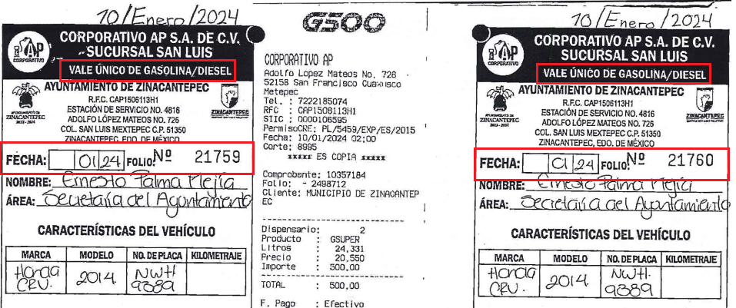
Febrero | 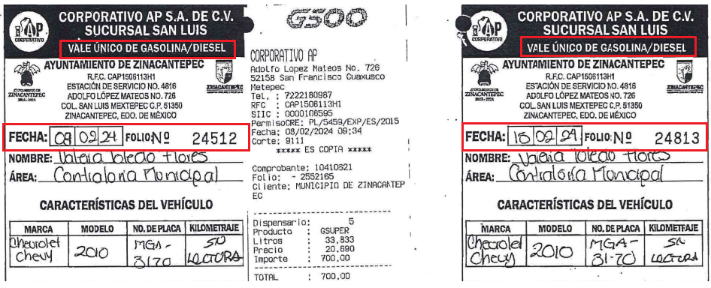
Marzo | 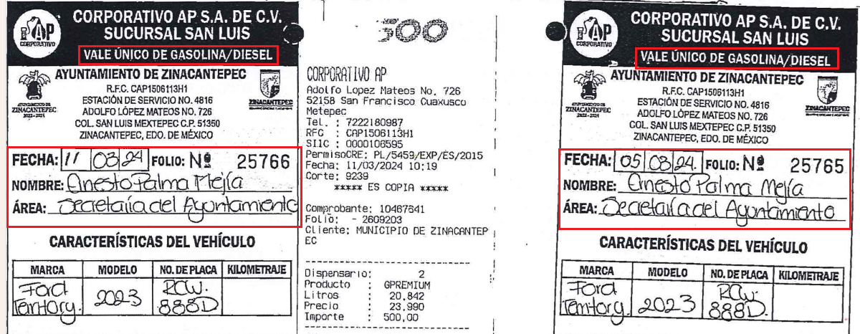
Abril | 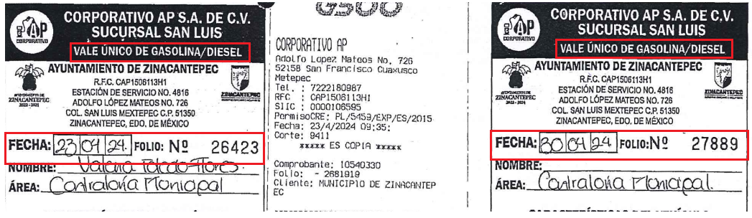
Mayo | 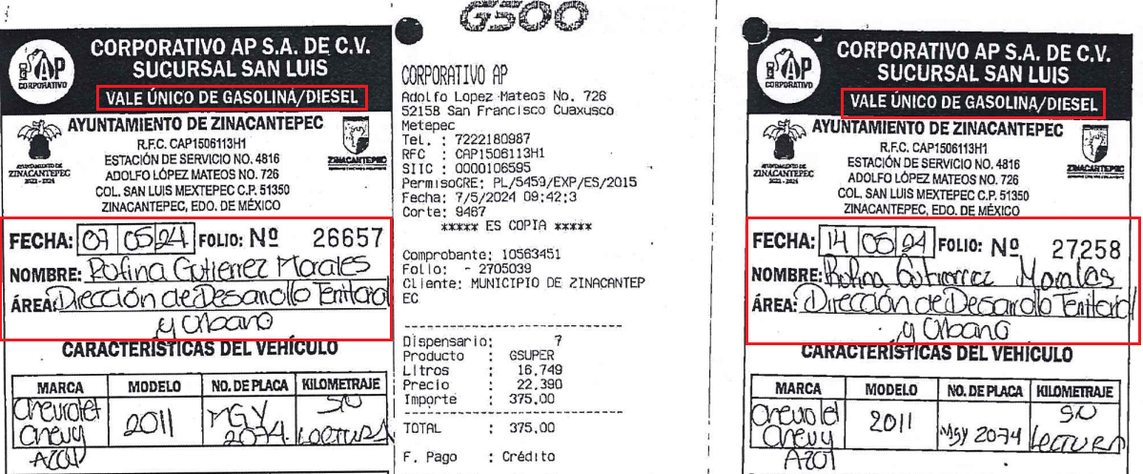

- Del cuadro anterior se muestra que el SUJETO OBLIGADO entrego la información solicitada por parte del RECURRENTE toda vez que entrego los vales de gasolina de los meses de enero, febrero, marzo, abril y mayo de dos mil veinticuatro.

- En ese sentido, se debe de establecer que la respuesta la proporciono el Subdirector de Recurso Materiales, quien forma parte de la Dirección de Administración, misma que de acuerdo con el Manual General de Organización de la Administración de Zinacantepec, tiene las siguientes funciones.

XVI. 10. DIRECCIÓN DE ADMINISTRACIÓN
Objetivo:
Brindar apoyo administrativo, técnico y humano, a los servidores públicos que conforman la Administración Pública Municipal, a fin de proporcionarles un espacio digno de trabajo y optimizar las funciones de cada Unidad Administrativa, en beneficio de la ciudadanía.
Funciones:
• Promover y vigilar el cumplimiento de los lineamientos sobre los procesos de reclutamiento y selección de personal, así como en la selección, adquisición y mantenimiento de equipo y recursos materiales.
• Supervisar el control e inventario de bienes muebles municipales.
• Vigilar, promover y coordinar acciones de capacitación para los servidores públicos municipales.
• Promover la implantación a los sistemas y procedimientos administrativos en la Dirección de Administración.
• Vigilar el cumplimiento de la normatividad en el proceso adquisitivo de bienes y servicios municipales.
• Establecer políticas y estrategias para contribuir a conservar y mejorar el ambiente laboral.
• Desarrollar un registro para el control de asistencias, nombramientos, remociones, renuncias, licencias, cambios de adscripción, promociones, incapacidades, vacaciones, días no laborables, y demás días de inconsistencia en los Servidores Públicos Municipales.
• Supervisar que se proporcionen los servicios generales que requieran las distintas áreas que conforman la Administración Pública Municipal.
• Diseñar políticas para el mantenimiento de los recursos materiales de las diferentes áreas de la Administración Pública Municipal.
• Implementar estrategias y políticas en los programas de profesionalización de los Servidores Públicos Municipales.
• Eficientar los recursos materiales del Municipio.
• Emitir los gafetes que acrediten a los servidores públicos de la Administración Municipal.
• Participar en las negociaciones socioeconómicas con el Sindicato Único de los Trabajadores de los Poderes, Municipios e Instituciones Descentralizadas del Estado de México (S.U.T.E.Y.M.); y
• Las demás que señalan las leyes, reglamentos y disposiciones jurídicas aplicables, o las que señale el Presidente Municipal.

- De lo anterior, se colige que la Dirección de Administración es el área encargada de proporcionar los servicios que requieran las áreas del municipio, en este caso los vales de gasolina para los vehículos oficiales del Ayuntamiento, situación por la cual se tiene que la solicitud de información fue atendida por el área habilitada del SUJETO OBLIGADO.

- En ese sentido, se dejan a salvo los derechos del particular a efecto de que, de considerarlo oportuno, realice nuevas solicitudes de información dirigidas al Ayuntamiento de Zinacantepec.

- Por lo anteriormente expuesto y fundado, este ÓRGANO GARANTE emite los siguientes:

R E S O L U T I V O S

PRIMERO. Resultan infundadas las razones o motivos de inconformidad hechos valer en los recursos de revisión 05738/INFOEM/IP/RR/2025, 05739/INFOEM/IP/RR/2025, 05740/INFOEM/IP/RR/2025, 05741/INFOEM/IP/RR/2025 y 05742/INFOEM/IP/RR/2025, en términos del Considerando CUARTO de la presente resolución.

SEGUNDO. Se CONFIRMAN las respuestas emitidas por el Ayuntamiento de Zinacantepec, en las solicitudes de información 00266/ZINACANT/IP/2025, 00267/ZINACANT/IP/2025, 00268/ZINACANT/IP/2025, 00269/ZINACANT/IP/2025 y 00270/ZINACANT/IP/2025.

TERCERO. Notifíquese al Titular de la Unidad de Transparencia del SUJETO OBLIGADO vía SAIMEX, para su conocimiento.

CUARTO. Notifíquese a EL RECURRENTE la presente resolución vía SAIMEX.

QUINTO. Se hace del conocimiento de EL RECURRENTE que, de conformidad con lo establecido en el artículo 196 de la Ley de Transparencia y Acceso a la Información Pública del Estado de México y Municipios, en caso de que considere que la resolución le cause algún perjuicio podrá impugnarla vía juicio de amparo en los términos de las leyes aplicables, ante el Poder Judicial de la Federación, toda vez que al momento en que se emita la resolución el Instituto Nacional de Transparencia este ya no estará en funciones

ASÍ LO RESUELVE, POR UNANIMIDAD DE VOTOS, EL PLENO DEL INSTITUTO DE TRANSPARENCIA, ACCESO A LA INFORMACIÓN PÚBLICA Y PROTECCIÓN DE DATOS PERSONALES DEL ESTADO DE MÉXICO Y MUNICIPIOS, CONFORMADO POR LOS COMISIONADOS JOSÉ MARTÍNEZ VILCHIS CON AUSENCIA JUSTIFICADA, MARÍA DEL ROSARIO MEJÍA AYALA, SHARON CRISTINA MORALES MARTÍNEZ, LUIS GUSTAVO PARRA NORIEGA Y GUADALUPE RAMÍREZ PEÑA CON AUSENCIA JUSTIFICADA; EN LA VIGÉSIMA TERCERA SESIÓN ORDINARIA, CELEBRADA EL VEINTICINCO (25) DE JUNIO DE DOS MIL VEINTICINCO, ANTE EL SECRETARIO TÉCNICO DEL PLENO ALEXIS TAPIA RAMÍREZ.

Emitidos por este Instituto y publicados en el Periódico Oficial del Gobierno del Estado de México “Gaceta del Gobierno” en fecha treinta de octubre de dos mil ocho.
Convención Americana sobre Derechos Humanos. Artículo 13.
Constitución Política de los Estados Unidos Mexicanos. Artículo sexto, sección A, fracción I.
Corte Interamericana de Derechos Humanos. Caso Claude Reyes y otros vs. Chile. Sentencia de 19 de septiembre de 2006. Serie C. No. 151. Párr. 86.
Ibídem. Parr. 87.

